**Use Case : SE042**

**Requirement ID : ………**

**Diagram**

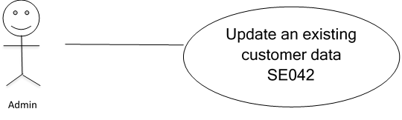

**Brief Description**

อัพเดทข้อมูลลูกค้าที่มีอยู่

**Initial Step-By-Step Description**

1.สามารถแก้ไขข้อมูลได้หากเกิดความผิดพลลาดโดยกดปุ่ม ‘แก้ไข’

2.ลบรายชื่อสมาชิกได้โดยกดปุ่ม ‘ลบ’

**Xref:** [Internet Café Payment System]/4.0.0.1/pg…..

**4. System Requirement Specification**

**4.0.0.1 Update an existing customer data**

|  |  |
| --- | --- |
| Use Case Name :: | Update an existing customer data :: SE042 |
| Xref :: | [Internet Café Payment System]/Update an existing customer :: SE042/pg….. |
| Actor :: | Admin |
| Priority :: | High |
| Status :: | Complete |
| Pre-conditions/  Assumptions :: | หน้าต่างแสดงฟังก์ชั่นของ Internet Café Payment System |
| Post-conditions :: | ข้อมูลลูกค้าที่อัพเดทแล้ว |
| Flow of Event :: | 1.สามารถแก้ไขข้อมูลได้หากเกิดความผิดพลลาดโดยกดปุ่ม ‘แก้ไข’  2.ลบรายชื่อสมาชิดได้โดยกดปุ่ม ‘ลบ’ |
| Alternative Paths :: | N/A |
| Exception Paths :: | N/A |
| Note :: | N/A |

**5. User Interfaces**

**5.1 หน้าจอ Update an existing customer data (Usecase:SE042)**

